ISMAEL MONJAS LLORENTE

## Tarea Final – Entornos de Desarrollo

Una importante empresa de telefonía ha sacado a licitación un proyecto para programar la aplicación de venta online de terminales tipo smartphone. Tus jefes han logrado que vuestra empresa de desarrollo de software sea la elegida para realizarlo.

En la primera reunión, el cliente (Ti Móvil, SL) ha dado una serie de directrices. Tú no asististe a dicha entrevista, pero un compañero que sí estuvo presente te pasa el siguiente apunte:

|  |  |
| --- | --- |
| Se requiere cuenta para poder usar la aplicación | Disponible en smartphone |
| Habrá un carrito que permita seleccionar el número de artículos de cada modelo a comprar | Compatible con iOS y Android |
| Los datos de los modelos disponibles están contenidos en una base de datos propia de Ti Móvil SL que actualiza un técnico, y se deben buscar allí para inicializar la información | 25 MB como máximo |
| La selección de artículos reservará los elementos que se desean comprar durante 5 minutos (actualizando la base de datos), y se lanzará una plataforma de pago seguro. El pago será supervisado por un auditor externo | Buen comportamiento con conexión de datos, no sólo wifi |
| Una vez realizado el pago, se mostrarán los datos de facturación de la compra | Tiempo de respuesta máximo de conexión segura: 10 segundos |

## Parte A: entendiendo el proceso

A1) ¿En qué fase del desarrollo estamos?

Estamos en la **fase de análisis de requisitos**

A2) ¿Cómo titularías a cada una de las 2 columnas de requisitos?

Primera requisitos funcionales y segunda requisitos no funcionales

A3) Pinta el diagrama de casos de uso para tener claros actores y funcionalidades.

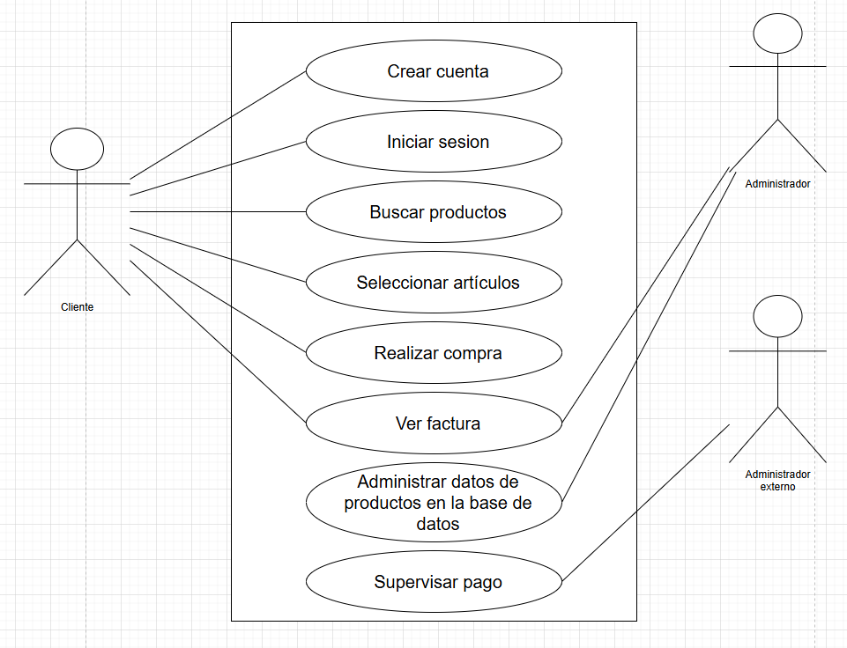A4) Haz un diagrama de flujo o de cajas del login inicial en la cuenta y de la selección de artículo.

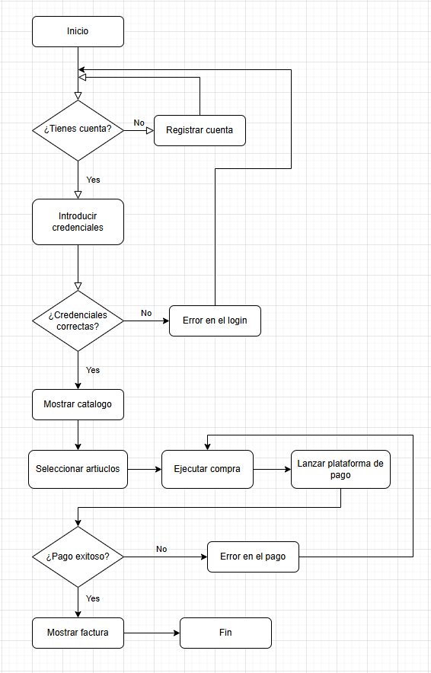

## Parte B: documentando pruebas

B1) El cliente Ti Móvil, SL siempre solicita la entrega de un plan de pruebas inicial (PP) junto al documento de Especificación de Requisitos de Software (ERS). Tu labor es diseñar 5 casos de prueba de cada tipología que te solicitan, plasmándolos en una pestaña distinta del PP.

* Unitarias.
* De integración.
* De sistema.

* Archivo Excel adjunto (PlanPruebas_ParteB.xlsx)

B2) Solicitan también 3 pruebas de volumetría/rendimiento. Actualiza el PP con una pestaña adicional que contenga esas 3 pruebas:

* Archivo Excel adjunto (PlanPruebas_ParteB.xlsx)

## Parte C: diseñando la solución

A mitad del proyecto recibís una noticia: la Compañía necesita que se programen un par de modelos de smartphones. Como en tu empresa de desarrollo parece que trabajáis bien, os dan también esta parte del proyecto. La información de la que dispones esta vez es:

* Existirán 2 marcas de teléfono: “*π-jiphone*” (precio: 700) y “&-roid” (precio: 200);
* Cada teléfono tendrá un PUK asociado (código de seguridad de 8 dígitos). Se generará de forma aleatoria en la creación de cada teléfono y no podrá cambiar.
* El teléfono tendrá un color, elegido por el usuario al comprarlo.
* Todos los teléfonos podrán llamar, en cuyo caso sonará el pitido correspondiente, se iniciará la conversación, y se finalizará (puedes usar el método *esperar* que ya conoces). El número de llamadas realizadas quedará guardado en cada teléfono.
* Además, el “*π-jiphone*” dará un mensaje inicial y final extra al llamar, informando de que la llamada se graba en el dispositivo.
* Existirá un control de llamadas totales de la empresa fabricante, por lo que habrá un recuento global de llamadas de todos los teléfonos.
* Todos los teléfonos tendrán un accesorio externo que se podrá conectar llamado “linterna”, que se podrá encender y apagar.
* Los “*π-jiphone*” tendrán un dispositivo GPS integrado que dé la ubicación actual. Para ello, tendrá una función de actualizar ubicación, poniendo el dato a disposición hasta una nueva actualización.
* Los “&-roid” tendrán una opción para abrir el Paint y poder dibujar. (Pista: ProcessBuilder proceso = new ProcessBuilder("mspaint.exe")).
* No se podrán crear teléfonos sin más, tienen que ser uno de los dos tipos.
* Todos los teléfonos tendrán una capacidad de carga de 0 a 100. El *π-jiphone* llenará su carga 70 en cada vez que se ponga a cargar, y el &-roid llenará un tercio del nivel previo de carga + 20 extra.

Tú estás liado con la parte de la web de venta de móviles, pero te piden:

C1) Que hagas un diagrama de clases de esta parte del proyecto.

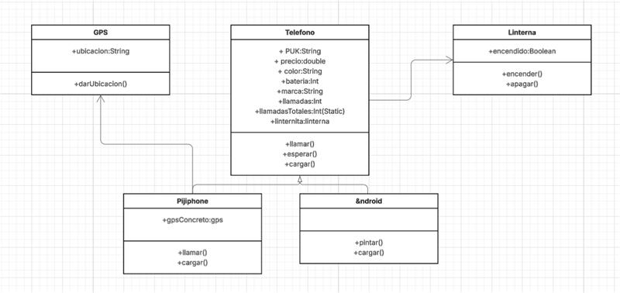

C2) Que codifiques el software básico (mira lo realizado en Programación) y a partir de él hagas un informe de pruebas con 5 pruebas unitarias a partir del software.

* Archivo Excel adjunto (InformePruebas_ParteC2.xlsx)

## Parte D: interaccionando con el cliente

D1) Han pasado los días, y las fases del proyecto, y el software ya está listo. Te pones a hacer las pruebas, y todo va como la seda. Cuando documentas la última prueba, antes de poder sentir siquiera satisfacción por el trabajo realizado, recibes una llamada. El cliente pide ahora que al final del proceso, una vez mostrada la confirmación de la reserva, se envíe un mail a la dirección de correo del usuario con dicha confirmación. Esto no estaba contemplado al principio. ¿Qué opciones que te ocurren como propuesta para afrontar esta modificación extra?

1. Añadir módulo de envío de correos (por ejemplo, usando JavaMail).
2. Crear un microservicio o integración externa para envío de emails.
3. Agregar lógica en backend tras confirmación de reserva.

D2) El cliente te pide una reunión para revisar sus pruebas de cliente, que realizaron a partir de las que has documentado en el proyecto. ¿Qué tipo de pruebas han realizado?

Pruebas de **aceptación del usuario (UATs).**

D3) El cliente te envía una convocatoria para UATs, y te pide que lleves los casos de prueba que utilizaste en las pruebas que documentaste listos para lanzarlos en dicha reunión. ¿Qué importancia tiene que prepares bien esta sesión, con lo que te están pidiendo?

Muy alta. Es donde el cliente evalúa si acepta el software. Si las pruebas fallan, puede pedir cambios o rechazar la entrega.

## Parte E: presentación del software

E1) Te solicitan el programa realizado generando su .jar. ¿Sabrías crearlo correctamente? Hazlo.

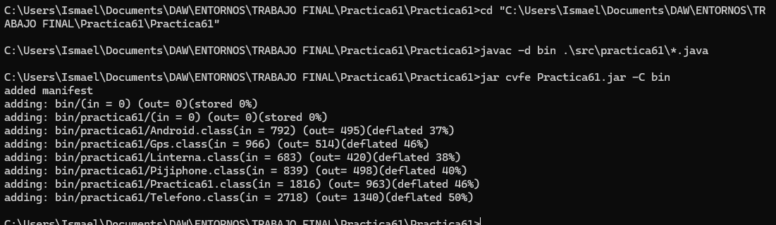

E2) Además de la entrega del software se solicita que adjuntes una documentación de la programación de los smartphones (Parte C), que han de tener esta información:

* 1. Todas las clases tienen que tener el autor y la versión.
  2. La clase principal debe tener además una referencia a los apuntes del tema de Genially.
  3. La clase Teléfono debe tener documentados todos sus atributos y sus métodos.
  4. Las clases hijas tendrán una descripción indicando cuál es su madre, y la información sobre los métodos propios (no getters ni setters).

E3) La entrega final se ha de realizar en GitHub. Intenta hacerlo preferiblemente desde Git. Al final darás al cliente (el profesor) una URL donde aparezca toda la información:

* Este Word relleno.
* Los planes de prueba.
* El proyecto en Java.
* Otros documentos que se hayan exigido.